Пасха (99)
Фото | Артикул | Наименование | Опт. цена за шт. | Кол-во,шт | Упаковка | Сумма, руб.
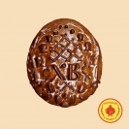 | 0.2ПВ15 | ХВ "Овал" (200 гр) (фруктовое повидло) | 140 руб.
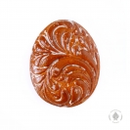 | 0,2ПВ/ЯЙ/УЗ/ХВ | Яйцо узор ХВ (200 гр) повидло | 140 руб.
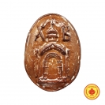 | 0,2СГ7 | Храм (овал) ХВ (200 грамм) | 150 руб.
 | 0,2СГ/ЯЙ/УЗ/ХВ | Яйцо узор ХВ (200 гр) вареное сгущенное молоко | 150 руб.
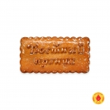 | 0,3/ПВ/ПОСТНЫЙ/ПРЯНИК | Постный пряник (300 грамм) | 153 руб.
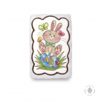 | 0,13/ГЛ/ПАСХ/ЗАЯЦ | Пасхальный зайчик (130 грамм) | 167 руб.
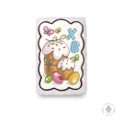 | 0,13/ГЛ/КУЛ/2/ХВ | Кулич ХВ "2" (130 грамм) | 167 руб.
 | 0,13/ГЛ/КУЛ/3/ХВ | Кулич ХВ "3" (130 гр) | 167 руб.
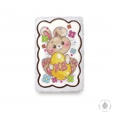 | 0,13/ГЛ/ЗАЙ/С/ЯЙ/АС | Зайка с яйцом (130 грамм) | 167 руб.
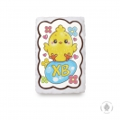 | 0,13/ГЛ/ЦЫП/ХВ | Цыпленок "ХВ" (130 грамм) | 167 руб.
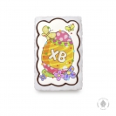 | 0,13/ГЛ/ЯЙЦ/ХВ | Яйцо ХВ (130 грамм) | 167 руб.
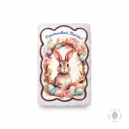 | 0,13/ГЛ/СВ/ПСХ/КРОЛ/ВЕН | Светлой Пасхи "Кролик, венок" (130 гр) | 167 руб.
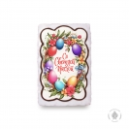 | 0,13/ГЛ/СО/СВ/ВЕНОК | Со Светлой Пасхой венок (130 гр) | 167 руб.
 | 0,13/ГЛ/ХВ/ДЕВ/В/ЖЕЛ/ПЛ | ХВ Девушка с букетом "в желтом платье" (130 гр) | 167 руб.
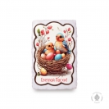 | 0,13/ГЛ/ПТЕНЦЫ/ХВ | Птенцы "Светлой Пасхи" (130 гр) | 167 руб.
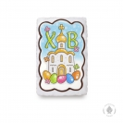 | 0,13/ГЛ/ПАСХ/ХР/ХВ/1 | Пасхальный храм "ХВ" 1 (130 грамм) | 167 руб.
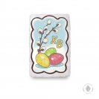 | 0,13/ГЛ/ХВ/ВЕРБА | ХВ Верба (130) | 167 руб.
 | 0,13/ГЛ/СВЕТ/ПАСХ/Я | Со Светлой Пасхой "яйца" (130 гр) | 167 руб.
 | 0,13/ГЛ/СВЕТ/ПАСХ/КОР | Со Светлой Пасхой "корзина" (130 гр) | 167 руб.
 | 0,13/ГЛ/ЦЫП/2/ХВ | Цыпленок "2" (130 гр) | 167 руб.
 | 0,13/ГЛ/КУЛ/1/ХВ | Кулич ХВ "1" (130 гр) | 167 руб.
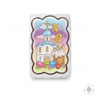 | 0,13/ГЛ/ПАСХ/ХР/ХВ/2 | Пасхальный храм "ХВ" 2 (130 грамм) | 167 руб.
 | 0,13/ГЛ/ХВ/ДЕ/КОР/КРОЛ | Христос Воскрес "Девушка с корзинкой, кролик" (130 гр) | 167 руб.
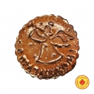 | 0,2КЛ4 | Ангел с праздником (200 гр) | 181 руб.
 | 0,2КЛ/ЯЙ/УЗ/ХВ | Яйцо узор ХВ (200 гр) вареное сгущенное молоко и грецкий орех | 181 руб.
 | 0.2КЛ10 | ХВ "Овал" (200 гр) (варёное сгущённое молоко и грецкий орех) | 181 руб.
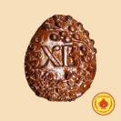 | 0,4ПВ25 | ХВ "Верба" (400 гр) (фруктовое повидло) | 192 руб.
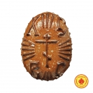 | 0,3КЛ/ОВАЛ/КРЕСТ/ХВ | Пряник «Пасхальный» (300гр) (вареное сгущенное молоко и грецкий орех) | 247 руб.
 | 0,3КЛ8 | Ангела за трапезой (300 гр) | 247 руб.
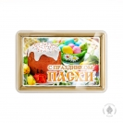 | 0,14/ПЛ/ПАСХА/ХВ/11 | Пасха (ХВ) 11 (140 грамм) | 289 руб.
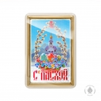 | 0,14/ПЛ/ПАСХА/ХВ/8 | Пасха (ХВ) 8 (140 грамм) | 289 руб.
 | 0,14/ПЛ/ПАСХА/ХВ/9 | Пасха (ХВ) 9 (140 грамм) | 289 руб.
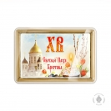 | 0,14/ПЛ/ПАСХА/ХВ/10 | Пасха (ХВ) 10 (140 грамм) | 289 руб.
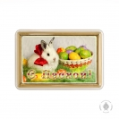 | 0,14/ПЛ/ПАСХА/ХВ/1 | Пасха (ХВ) 1 (140 грамм) | 289 руб.
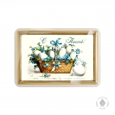 | 0,14/ПЛ/ПАСХА/ХВ/2 | Пасха (ХВ) 2 (140 грамм) | 289 руб.
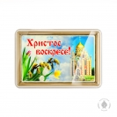 | 0,14/ПЛ/ПАСХА/ХВ/3 | Пасха (ХВ) 3 (140 грамм) | 289 руб.
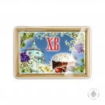 | 0,14/ПЛ/ПАСХА/ХВ/4 | Пасха (ХВ) 4 (140 грамм) | 289 руб.
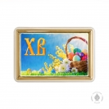 | 0,14/ПЛ/ПАСХА/ХВ/7 | Пасха (ХВ) 7 (140 грамм) | 289 руб.
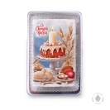 | 0,14/ПЛ/СВЕЧ/КУЛ/ПАСХ | Со Светлой Пасхой "Свеча, кулич" (140 гр) | 289 руб.
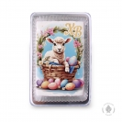 | 0,14/ПЛ/БАРАШ/ХВ | Барашек ХВ (140 гр) | 289 руб.
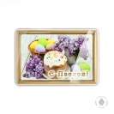 | 0,14/ПЛ/ПАСХА/ХВ/6 | Пасха (ХВ) 6 (140 грамм) | 289 руб.
 | 0,14/ПЛ/ПАСХА/ХВ/18 | Пасха (ХВ) 18 (140 грамм) | 289 руб.
 | 0,14/ПЛ/ПАСХА/ХВ/17 | Пасха (ХВ) 17 (140 грамм) | 289 руб.
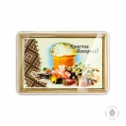 | 0,14/ПЛ/ПАСХА/ХВ/5 | Пасха (ХВ) 5 (140 грамм) | 289 руб.
 | 0,14/ПЛ/ПАСХА/ХВ/12 | Пасха (ХВ) 12 (140 грамм) | 289 руб.
 | 0,14/ПЛ/ПАСХА/ХВ/13 | Пасха (ХВ) 13 (140 грамм) | 289 руб.
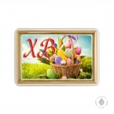 | 0,14/ПЛ/ПАСХА/ХВ/14 | Пасха (ХВ) 14 (140 грамм) | 289 руб.
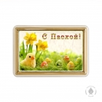 | 0,14/ПЛ/ПАСХА/ХВ/15 | Пасха (ХВ) 15 (140 грамм) | 289 руб.
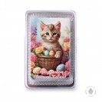 | 0,14/ПЛ/ПСХ/КОТЕНОК | Котенок "С Праздником Светлой Пасхи" (140 гр) | 289 руб.
 | 0,14/ПЛ/ПАСХА/ХВ/16 | Пасха (ХВ) 16 (140 грамм) | 289 руб.
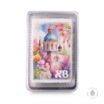 | 0,14/ПЛ/ПАСХА/ХВ/19 | Пасха (ХВ) 19 (140 грамм) | 289 руб.
 | 0,14/ПЛ/ПАСХА/ХВ/20 | Пасха (ХВ) 20 (140 грамм) | 289 руб.
 | 0,14/ПЛ/ПАСХА/ХВ/21 | Пасха (ХВ) 21 (140 грамм) | 289 руб.
 | 0,14/ПЛ/ПАСХА/ХВ/22 | Пасха (ХВ) 22 (140 грамм) | 289 руб.
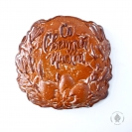 | 0,7/ПВ/СО/СВЕТ/ПАСХ | Со Светлой Пасхой (700 гр) фруктовое повидло | 298 руб.
 | 0.4КЛ25 | ХВ "Верба" (400 гр) (варёное сгущённое молоко и грецкий орех | 300 руб.
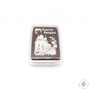 | 0,16/ШОК/ХВ/2 | Христос Воскресе "2" (160 грамм) | 373 руб.
 | 0,16/ШОК/61 | Христос Воскресе "Пасха" 160 грамм | 373 руб.
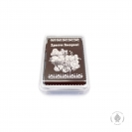 | 0,16/ШОК/62 | Со светлой Пасхой "Цыплята" (160 грамм) | 373 руб.
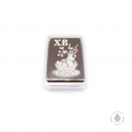 | 0,16/ШОК//ВЕРБА/КУВШ | ХВ "Верба в кувшине" (160 грамм) | 373 руб.
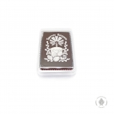 | 0,16/ШОК/КУЛМЧ/ХВ | Кулич "Христос Воскресе" (160 грамм) | 373 руб.
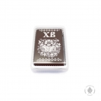 | 0,16/ШОК/ХВ/ЦВЕТЫ | ХВ "Цветы" (160 грамм) | 373 руб.
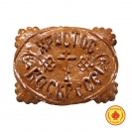 | 0,7КЛПАСХА | Пряник «Христос Воскресе» крест (700гр) | 476 руб.
 | 0,7/КЛ/СО/СВЕТ/ПАСХ | Со Светлой Пасхой (700 гр) варёное сгущенное молоко и грецкий орех | 476 руб.
 | 0,45/КУЛИЧ/АСС | Пряничный Кулич (450 грамм) в ассортименте | 962 руб.
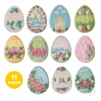 | 0,47/ПРЯН/ЯЙЦО | Пряничное Яйцо (470 гр) АССОРТИМЕНТ цена указана за 1шт | 962 руб.
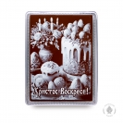 | 0,6/ШОК/ХВ/КУЛ/БУК | Христос Воскресе «Кулич, букет» (600 гр) | 1043 руб.
 | 0,6/ШОК/ПАСХА/1 | К Пасхе(600 гр) | 1043 руб.
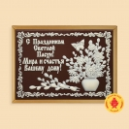 | 0,6/ШОК/ПАСХА/2 | С праздником Светлой Пасхи (600 грамм) | 1043 руб.
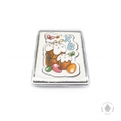 | 0,6/ГЛТ/КУЛИЧИ/ХВ/ | Куличи ХВ (600 грамм) тортик | 1043 руб.
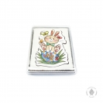 | 0,6/ГЛТ/ПАСХ/ЗАЯЦ | Пасхальный зайчик (600 грамм) тортик | 1043 руб.
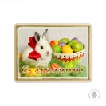 | 0,6/ПЛ/ПАСХА/ХВ/1 | Пасха (ХВ) 1 (600 грамм) | 1043 руб.
 | 0,6/ПЛ/ПАСХА/ХВ/2 | Пасха (ХВ) 2 (600 грамм) | 1043 руб.
 | 0,6/ПЛ/ПАСХА/ХВ/3 | Пасха (ХВ) 3 (600 грамм) | 1043 руб.
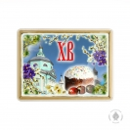 | 0,6/ПЛ/ПАСХА/ХВ/4 | Пасха (ХВ) 4 (600 грамм) | 1043 руб.
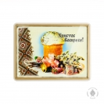 | 0,6/ПЛ/ПАСХА/ХВ/5 | Пасха (ХВ) 5 (600 грамм) | 1043 руб.
 | 0,6/ШОК/ХВ | Христос Воскресе (600 грамм) | 1043 руб.
 | 0,6/ШОК/ХВ/2 | Христос Воскресе "2" (600 грамм) | 1043 руб.
 | 0,6/ПЛ/ПАСХА/ХВ/6 | Пасха (ХВ) 6 (600 грамм) | 1043 руб.
 | 0,6/ПЛ/ПСХ/КОТЕНОК | Котенок "С Праздником Светлой Пасхи" (600 гр) | 1043 руб.
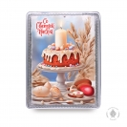 | 0,6/ПЛ/СВЕЧ/КУЛ/ПАСХ | Со Светлой Пасхой "Свеча, кулич" (600 гр) | 1043 руб.
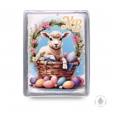 | 0,6/ПЛ/БАРАШ/ХВ | Барашек ХВ (600 гр) | 1043 руб.
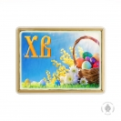 | 0,6/ПЛ/ПАСХА/ХВ/7 | Пасха (ХВ) 7 (600 грамм) | 1043 руб.
 | 0,6/ПЛ/ПАСХА/ХВ/8 | Пасха (ХВ) 8 (600 грамм) | 1043 руб.
 | 0,6/ПЛ/ПАСХА/ХВ/9 | Пасха (ХВ) 9 (600 грамм) | 1043 руб.
 | 0,6/ПЛ/ПАСХА/ХВ/10 | Пасха (ХВ) 10 (600 грамм) | 1043 руб.
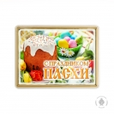 | 0,6/ПЛ/ПАСХА/ХВ/11 | Пасха (ХВ) 11 (600 грамм) | 1043 руб.
 | 0,6/ПЛ/ПАСХА/ХВ/12 | Пасха (ХВ) 12 (600 грамм) | 1043 руб.
 | 0,6/ПЛ/ПАСХА/ХВ/13 | Пасха (ХВ) 13 (600 грамм) | 1043 руб.
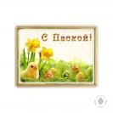 | 0,6/ПЛ/ПАСХА/ХВ/15 | Пасха (ХВ) 15 (600 грамм) | 1043 руб.
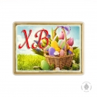 | 0,6/ПЛ/ПАСХА/ХВ/14 | Пасха (ХВ) 14 (600 грамм) | 1043 руб.
 | 0,6/ГЛТ/СВЕТ/ПАСХ | Со Светлой Пасхой "600 гр" | 1043 руб.
 | 0,6/ПЛ/ПАСХА/ХВ/17 | Пасха (ХВ) 17 (600 грамм) | 1043 руб.
 | 0,6/ПЛ/ПАСХА/ХВ/18 | Пасха (ХВ) 18 (600 грамм) | 1043 руб.
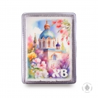 | 0,6/ПЛ/ПАСХА/ХВ/19 | Пасха (ХВ) 19 (600 грамм) | 1043 руб.
 | 0,6/ПЛ/ПАСХА/ХВ/20 | Пасха (ХВ) 20 (600 грамм) | 1043 руб.
 | 0,6/ПЛ/ПАСХА/ХВ/21 | Пасха (ХВ) 21 (600 грамм) | 1043 руб.
 | 0,6/ПЛ/ПАСХА/ХВ/16 | Пасха (ХВ) 16 (600 грамм) | 1043 руб.
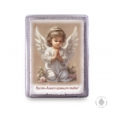 | 0,6/ПЛ/ПАСХА/ХВ/22 | Пасха (ХВ) 22 (600 грам | 1043 руб.

